Sara Zilio

È dottoressa in
infermieristica
Pinco Pallino
U N I V E R S I T A ’ D E G L I S T U D I D I V E R O N A
Oggi 2 dicembre 2021


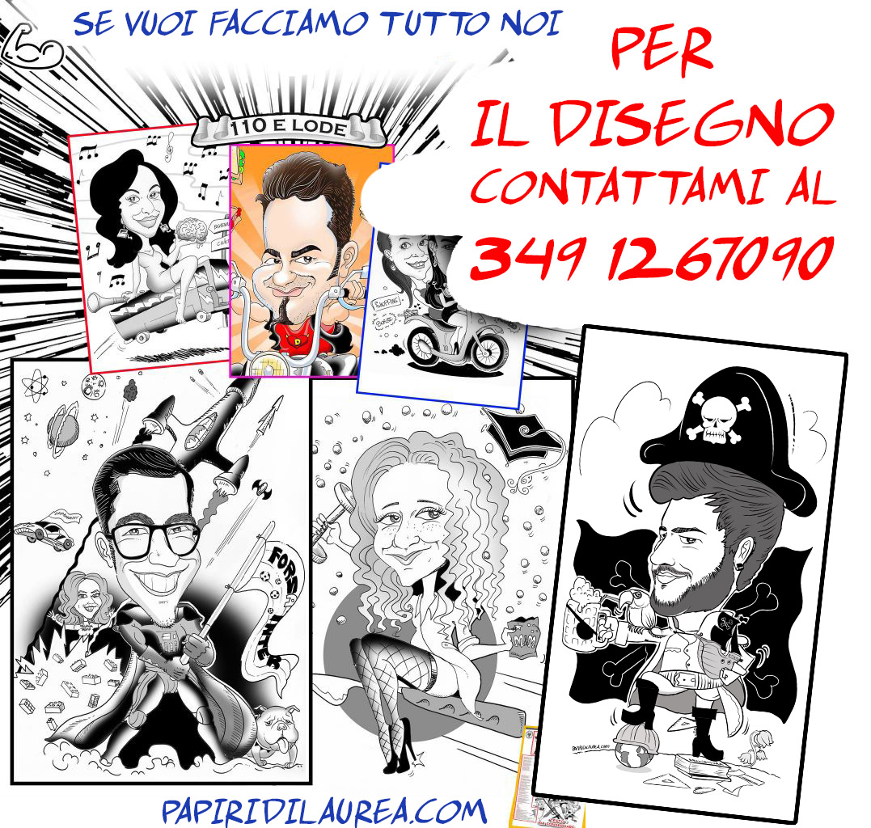

Sicuramente avrai paura di questo momento
inizia a bere così finiamo prima con questo tormento
Cara piccola dottoressa Zilio, finalmente ti sei laureata:
niente più attacchi di panico, che dovremo subire noi
niente più partenze ad orari improbabili, che dovremo subire noi
niente più “tosi sono messa di merda”, che dovremo subire noi
niente più selfie in ospedale mentre dovresti lavorare, che dovremo subire noi
insomma per noi oggi è una grande giornata!
Adesso della tua vita ci dovrai parlare
robe che in italian (per tua gioia) non se poe contare
Bon tachemo, ah no “scusate tardo due minuti”
Te rivi sempre tardi e noialtri tutti muti
(BEVI par i to amici che i xe sempre puntuali)
Ghe xera la luna piena chel 11 luglio 1997
e xa da lì xe tacà le smorfiette
Col pasare dei anni al posto dele tette
te vegneva fora altro che macete
(BEVI chea schiuma fa tette)
All’asilo pò le maestre te faxevi danare
perché el formajo non te volevi magnare.
Pensa alla Laura poareta
che ansia quando te toevi su la bicicleta
ogni volta che Ruggero se girava da chel’altra parte
ti te risciavi sempre de schiantarte.
(BEVI pal marciapìe)
Poco ghe ga messo capire che con quea te xeri incapelà
e ‘lora i pattini te ga comprà,
la sarìa durà per sempre
ma con chel pìe smarso no se poe far niente
(BEVI pai dottori)
Dopo aver parlà de macete, pattini e mestieri
tachemo a fare discorsi un fià pì seri.
Qualora senza petto te navi al palazzetto
in gnanca na settimana te finivi un pacchetto
La borsa col mas-cio non podeva mancare,
tra cicche e poci non se riusiva sarare.
Te sì sempre sta tenta non farte sgamare,
anca se chea volta, dalla Sandra, te te si fatta brincare
Par fortuna ai tui non lo ga contà
se no in camera par un toco te restavi inciavà
pensa che sfortuna sarìa sta
gnanca T**i te gavarisi incontrà
anca se dopo te xeri sempre incasà
Fasendo la gradassa, te navi in piassa
e con le to porsee te navi ae cascatee.
Par non farte sgamare, quando scout te paccavi
in mexo al bosco, de corsa, te ne portavi
Tra trapoe trapei e tafan
tutta l’istà al boio coi sugamani.
Quante indigestion ghemo ris-cià,
chel’acqua smarsa xera sempre giasà.
(BEVI pae giasade)
Del centro gavevino fatto casa nostra,
a xerino sempre lì se non in posta…
a xugare a carte tra cochini e tramezzini
ghemo lasà xò tanti bei quattrini.
(BEVI par “bastarda”)
De sputtanare schei bisognava molarghe!
Dovevino fare el patentin, xera ora de pensarghe!
El motorin a sto punto te gavevi nel serveo
tanto che teo ghe volesto compagno a to fradeo
anca se in confronto al suo, el tuo xera un rocheo.
(BEVI pal Beta)
E così xe inisià l’adolescensa,
xà da lì non te gavevi un casso de pasiensa.
A chel punto te ghe trovà el moroso
anca se l’era un pocheto permaloso
Giorno e notte te faxeva danare
ma altri pacchetti te navi a comprare.
Riguardo ai pacheti,
a te sì pexo dei veceti,
non xe che te gabi la demensa
ma el muretto dei cinesi non xè na credensa.
(SPIEGA)
Anca el benxinaro a xera drio perder la pasiensa,
te ghe lasavi sempre el portafoglio anca se de schei te xeri in carensa.
(BEVI pal portafoglio)
I 18 a Leguzzano, xè sta da pazzi
te gavevi la testa piena de cazzi!
Chea sera anca Gianca comparse
e pal cerchietto xe vegnù a complimentarse.
(BEVI par Gianca e racconta)
Da quando te ghe ciapà la patente
de nare in volta non la xè pì finìa,
ma te ricordito che nando al party one,
al semaforo, in retromarcia te si partìa?
(BEVI par la sganasada)
Da chea volta progressi te ghinè fatti assà
che el taxi de tutti te sì diventà.
“Ah ma quindi guido io?” cit.
(BEVI par Nereo)
Ae feste te ne lasavi sempre impiantà
perché te dovevi parlare con questo, con queo e con chea là.
Par fortuna te xe vegnù la mononucleosi, almanco te ghe tasesto un fià
e a capodanno da Mauro non te si gnanca rivà.
A proposito de capodanno
te ricordito col pandoro che danno?
El primo ultimo fora in festa
ma alla fine l’Angela te ga tegnù su la testa.
(BEVI per Bauli)
Col passare del tempo te ghe pensà de migliorare
e a bevere con creanxa te riusia a imparare,
anca perché solo queo te poi fare
no essendo bona de balare
(BEVI pai bacheti)
Ma na roba te si brava a praticare
divanismo acuto, attenzione, non disturbare!
A forxa de star sul cusin a sbavare
le piume te tacarè a spuare.
(BEVI che tra poco te portemo in leto)
A dormire te si talmente abituà
che nee foto te ghe sempre i oci sarà.
Nonostante i to sonni feroci
te ghe sempre le borse sotto i oci.
Dal to compagno de dormite non se poe separarte,
povero Polpiz che gà da sopportarte.
(BEVI)
A Pag per andare in bagno te si ndà in esplorasion
non xe sta na bea idea, anca se ghè xera l’intension.
L’Ale tanto distante da ti non xè finìa
te ghe ghe pisà dosso, e ela: “vecia ma sito rincoionìa?”
(RACCONTA)
Da infermiera te ghe sempre provà ad atteggiarte
ma l’alcool de dosso non te riusivi a scrollarte.

Quando in piassa la vecia xè cascà
de corsa te te sì precipità,
ma te ghè ris-cià de far pexo
perché in man te gavevi el mexo e mexo.
(BEVI)

E chea volta che a Verona semo capità
con un video te ghemo quasi smerdà
con l’Angela te ghe ris-cià de menarte
e per recuperare el telefono te si na a rabaltarte.
La situasion non xera dee migliori
anca se semo sta in modi peggiori,
chea volta xè sta colpa dea piccoletta
che nel reggicalze gaveva la fiaschetta
tanto che ghemo anca ris-cià de perdere la navetta.
Tra Verona e San Vito
xerino sempre da ti anca sensa l’invito,
tra Kinder Bueno e tromboni
partiva na rua de gossipponi.
In realtà in via Scuderlando solo i pì importanti te ghe vossudo invitare
Ronny Bianchi e Eno non te ghe mai volesto ospitare.
(SPIEGA e BEVI par Ronny che se lamenta anca durante el papiro
A proposito de appartamento femola finìa coi teatrini
ghe passemo la parola ai to conquilini.
Ah no, speta!
Prima ghe xè quei dea camixeta!
SCOUT
Deso de scout volevino parlare…
“Ma se ti sì sota”, dottore, BEVI e va cagare!
Beh dai, deso… no stemo a ciacolare
un bel BANS de riscaldamento te ne devi mostrare
Ad essare sinceri, gran poco se ricordemo del to inissio
mejo così, se vede che se ndà tutto lissio
In reparto subito te te si ambientà
tanto che da novissia el seciaro d’oro te ghè ciapà!
El to carattere allora poco scontroso
te ga asocià a un Delfino Curioso
(BEVI premurosamente)
Pantere xè el nome dea to nova sq.
… par l’urlo te podevi impegnarte un poco de più!
(FAI IL TUO URLO DI SQ.)
Squadriglia nova e tuta gasà

par vinsere l’ultimo campo però no la xè bastà...
Na roba che dal reparto te te sì portà drio
xè sta el to amato “Ma ho male al piede io”
Ae Cinque Terre sto handicap te gaveva asà stare
Ma pal colpa dea schena el to xaino gli altri ga dovesto portare
(BEVI per i Supertramp)
A Scampia par lavorare te xeri ndà
ma dea briscoleta te xeri pì ciapà:
el giovedì santo xò de vin bianco
e el dì dopo sto in leto che son stanco
Sensa pensarghe el campo in Corsica te ghe paccà
solo parché el Jumbo al NOA te gavevi xà ordinà
Par la to Partensa al Suman te ne ghè portà,
e par festeggiare tuti in Croce a bere el tè che te ghè sboccà
(BEVI par la Laura che se preoccupa dei mal de pansa dee 4.00)

Prima de diventar capo te ghe volesto spetare
ma al campo, tempo tre giorni par tacar barufare
Lì de notte te ne fasevi star sveji
e la mattina do oci che someiavino coneji
slackline, birete in fresca, vento e amache,
“Dovremmo essere formati!”: ocio che qua vola pache…
Al compleanno de Cisca, de spiritualità ghemo anca parlà
par fortuna, dopo un fià, el lumin se gà smorsà… (SPIEGA)
Al campo de st’ano la dieta equilibrata ghemo adottà
pecà che a un serto punto l’Angela e l’Elena xè rivà
“Dai che femo un sofrito veloce”
ciàmaghe aqua, 15 siole par 20 bocie!
Cape premurose come ti ghin’è poche asà
anche se la veglia del campo non te gavei stampà
(BEVI perchè fai sempre tutto tu)
… e come chea volta al Fornino, te ghè tolto na pissa proprio golosa
ma come xè che se ciamava, Arrabbiata o Lussuriosa?!
E tra un “DAI CHRISTIAAAN”, na barufa e na caminada,
te asemo al to percorso, NERA de na... laureada!
AMORI
Dopo queo permaloso
te te si tolta un periodo de riposo
che poi tanto riposo non l’era

San Vito – Marano xe un attimo in coriera
De permalosi te ghinè vudi tanti ma nisun come lu
permalosi in du.
ma che ben che se stava su par i monti
tra barufe e mentine,
a far pace xeri sempre pronti
anca se mancava poco che volasse papine
El cogo te gaveva ciapà tanto
che nando su e xo te ghe riscià qualche schianto
a te parevi una de formula uno su pal costo
ma chi xe cheo gaveria fatto al to posto?
Da quanto ben che te ghe voevi
verto el bar anca da cassiera te ghe faxevi
El bancon de speci pareva un’inovasion
ma tacarli su tutti a te vegneva el foton
de veri ghe xera un’invasion
e a un serto punto te ghemo sentia tirare un porcon
Desso gheto imparà la lission? (BEVI pai veri)
Da li la passion pai bar xe scomisià
e in un buso del posto te si capità
come na trottola te ghe tacà girare
finchè a pantelleria te ghe pensà de volare
Ma contane che all’atterraggio dosso te te xeri drio cagare
de essere li te pareva un miraggio
se non altro ga merità pal paesaggio!
Par veder l’Angela te giravi anca i tornei
almanco te ga presentà i tosi pì bei
na sera a Maran te si capità
e un manzo da ciupan te ghe incontrà
E così finise la stagion degli amori
da qui in poi oci solo pai professori.
SUPERIORI
Chea volta el sociale te ghe deciso de fare
pensando che pì docile te podevi diventare
in realtà non Xè stà così
robe che te someiassi a Mercoledì (BEVI per l’acidità)
Quando te dixevi che scola te dovevi nare
al castello te navi a bruxare
in valletta i te gà fatto un pensierino,
al posto dei amici, te ghe catà rosmarino
(RACCONTA e BEVI per le spezie)
Con la chimica la passion del sushi te xe vegnù
navi magnare finchè non ve vegneva su
eora via de corsa...
ma lo gheto cavà el pese dalla borsa? (BEVI pai cinesi)
In quegli anni el to soprannome xe sta conià
da lì tutti Zizza te ga ciamà

anca se pal copyright l’alice se ga un fià rabià
(BEVI pai diritti)
A te le ghe provà tutte, te si na anca a ripetizioni
ma l’inglese te sta proprio nei cojoni.
te ghe sperà nell’università
e gnancora teo ghè imparà.
UNIVERSITÀ
Al primo anno di università 2 pazze ragazze hai incontrato
e subito un improbabile terzetto si è formato,
Sara e Elena però per te non erano abbastanza
del maschio alpha infatti sentivi la mancanza.
Così Ale ci ha accolto sotto il suo tetto,
facendolo diventare un disagiato quartetto.
Con la tua ossessione per la pulizia i tuoi coinquilini facevi impazzire
ma l’Elena di certo non si faceva intimidire
‘zaino in mezzo al cazzo’ o filtrini tutti i giorni ti faceva trovare
e a gran voce ti faceva bestemmiare,
ma anche tu ne hai combinate molte ti vogliamo ricordare
ripensa a tutti i bicchieri rotti che ci hai fatto ricomprare.
La tua passione per gli scout hai sempre sbandierato,
ed ogni ostacolo dicevi che avresti affrontato
ma per i rifiuti nel lavandino
hai sempre avuto bisogno di un aiutino.
Il design di interni è la tua passione,
e appena arrivata in casa hai subito fatto una rivoluzione.
Il terrazzino hippie era il tuo angolo di paradiso,
ma con il suo pollice verde ogni vita floreale Elena ha ucciso.
Le piantine finte infine sono state importate
per quelle vere il motto era: 'lasciate ogni speranza a voi che entrate'.
Alle undici i mobili ti mettevi a spostare
e il trolley per tutta la casa volevi trasportare,
la tua vicina infatti hai sempre odiato
e infine all’esaurimento hai portato (BEVI per Rose).
Dopo cena, di chimica ti dilettavi,
tanto eri ligia allo studio che la fame ti assaliva
e lo spuntino di mezzanotte ogni sera partiva,
così la dieta di mese in mese rimandavi.
La memoria spesso in questi anni ti ha ingannato,
ricordi di quella mattina che la povera Sara hai svegliato?
Nell'ultimo periodo infatti la stanchezza si faceva sentire,
così alle cinque di mattina hai suonato e hai chiesto di aprire. (RACCONTA)
Per le chiavi hai sempre avuto la memoria corta
quanto ti piaceva lasciarle attaccate alla porta
Le olive taggiasche e i pomodorini per te sono una certezza,
e in sessione sono sempre stati la tua ancora di salvezza.
La musica in casa mai poteva mancare,
ma le canzoni non ti andava di cercare.
Trap e sugo sono stati i tuoi compagni fidati
perchè Ale ascolta solo musica da ritardati. (CANTA ACE SENNO’ BEVI)
A Barcellona alla pasta al pesto intensamente ti sei dedicata
e hai scambiato per monumento una scalinata (RACCONTA)
sulla tua pelle un segno indelebile del viaggio volevi lasciare,
ma ora uno sgorbio dal polpaccio vorresti cancellare.
Una notte di fuoco a Castel San Pietro hai vissuto,
tra la partita di calcio e un acquazzone il tasto 'next' hai premuto (BEVI per il Ceo).
Durante il tirocinio l’infermiera ti dovevano assegnare
le dinamiche di scelta non sono mai state chiare
l’importante è che avesse un nome singolare
un'amica sincera ti sei sempre dimostrata e dopo tre anni con noi ti faranno immacolata.
Contro tutti i pronostici alla fine ti sei laureata
e adesso bevi, cazzo di alcolizzata!
DA GRAN CANARIA CON FURORE:
Cara Zilia ti penso da Gran Canaria,
ci siamo, è finita la vita da universitaria!
E anche se non sono con te a celebrare,
alcuni ricordi voglio rievocare.
Le noci con il martello sempre a mangiare,
Tanto che il cotto della nonna abbiam fatto crepare
La macedonia ogni giorno ci facevamo preparare,
Davanti la Melevisione un must che non poteva mancare.
Con i calzini dentro il reggiseno,
in “grandi” ci si trasformava in un baleno
E se non era la giornalista il ruolo da interpretare
Sicuramente la ballerina amavi imitare
Sul muro sempre a fare la verticale
Quando un giorno hai voluto cambiare l’abituale:
di schiena ti sei schiantata,
povera nonna Sonia tutta agitata!
Col passare di tutti questi anni di una cosa mi sono stupita
L’età è cresciuta ma sei sempre la solita rincoglionita
Hai sempre voluto fare tutto da te, anche per tre
Dimenticandoti sempre di mettere l’acqua preparando il caffè
Le nostre vite sono sempre state un casino
ed era sempre una cicca dietro l’altra nel camino
Col sushi d’asporto arrivavo di fretta
E tu subito dopo “ci fumiamo una cannetta?”
Ma tu lo sai che qualsiasi cosa ti potrà mai capitare,
non saranno un centinaio di chilometri a farci separare
Ti aspetto con ansia come da promessa,
CONGRATULAZIONI DOTTORESSA!
FRASI CELEBRI:
“Ho fame. Cosa mangiamo stasera? Ho voglia di sushiii”
“Mi sono fermata al Mc. “
“Come ci organizziamo per la doccia?”
“Hai fatto?“
“Pulisco io”
“Chi ha rubato gli accendini?”
“Che amici di merda”
“Oggi giornata nera”
“Ho i peli”
“Ci penso e ti dico”
“Boh vedi tu”
“No ma dimmi se sbaglio”
“Bastaaa sto telefono, guarda lo lancerei”
“Maaa che programmi avete per il week-end?”
“Mi sarei presa un impegno”
“Ho telefono scarico/rotto/senza soldi/senza internet”
“Domenica in realtà volevo studiare...”
RINGRAZIAMENTI
Si ringrazia la goccia della doccia, la pazienza della Rose, i filtrini dell'Elena, la parlantina della Sara, la scatola di happy panda, haumai, il sushi, primark, le spugne colorate per lavare, lo sgrassatore, Netflix di Ale, Ale e la sua musica trap di merda, i materassi della ronda e i bancali rubati, il tavolino tra i cassonetti, la pasta al pesto, di nuovo Ale, lo zaino in mezzo al cazzo, Fasoli e la sua immensa panza, il bicchiere dei Minion, gli spuntini a mezzanotte, il fattorino di JustEat.
I caffè della Laura, i kinder bueno di Ruggi, i tramezzini da Mauro, lo specchio ondulato, il terrazzino e la taverna

